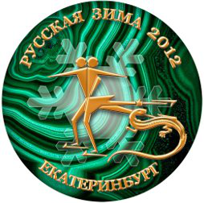
«Русская зима 2012»

16–18 марта 2012 г.

Рекомендуемые гостиницы близи Дворца спорта «Уралец»

ПАРУС
г. Екатеринбург, ул. Московская, 195. Тел 8 (343) 344-96-60 , 344-96-61,
www.parushotel.ru
Гостиница Московская горка
г. Екатеринбург, ул. Московская, д. 131 Тел.: 8 (343) 310-00-30 Факс: 8 (343) 310-00-15 www.mosgorka.ru
мини-Гостиница Аквамарин
Екатеринбург, ул. 8 Марта, 82. Тел: 8 (343) 222-16-37, факс: 229-91-26
Протекс-Отель
Екатеринбург, ул. 8-го Марта, 70
www.protex-otel.ru

БЮДЖЕТ-ВАРИАНТЫ
490м от Дворца спорта 8 (343) 212-77-84
620102, Екатеринбург, ул. Посадская, 79 (комнаты на 4 человека, 400рублей сутки)
320м от Дворца спорта
ЭНЕРГОСЕРВИС ГОСТИНИЦА 8 (343) 212-52-88
620144, Екатеринбург, Сурикова ул., д. 4е корпус а.
КАРТА: Красным флажком отмечен Дворец Спорта.
http://maps.yandex.ru/?text=%D0%B3%D0%BE%D1%81%D1%82%D0%B8%D0%BD%D0%B8%D1%86%D1%8B&where=%D0%95%D0%BA%D0%B0%D1%82%D0%B5%D1%80%D0%B8%D0%BD%D0%B1%D1%83%D1%80%D0%B3%2C%20%D0%B1%D0%BE%D0%BB%D1%8C%D1%88%D0%B0%D0%BA%D0%BE%D0%B2%D0%B0%2C%2090&sll=60.5972%2C56.838&sspn=0.374579%2C0.212603&maxspn=0.374579%2C0.212603&minres=5&source=wizbiz

